GLPI: Installation sur Debian Jessie

Installation de GLPI
- Installer les paquets nécessaires
apt update
apt dist-upgrade
apt-get install nginx mariadb-server php-fpm php-mysql php-curl \
php-ldap php-gd php-imap php-mbstring php-xml php-xmlrpc php-apcu php-cas
- Sécuriser mariadb
mysql_secure_installation
- Télécharger & décompresser le package
wget -qO- https://github.com/glpi-project/glpi/releases/download/9.5.3/glpi-9.5.3.tgz | tar xvzf -
- Copier les fichiers téléchargés dans /var/www
cp -r glpi /var/www
- Editer le fichier /etc/apache2/sites-available/glpi.conf
nano /etc/apache2/sites-available/glpi.conf
Alias /glpi "/var/www/glpi/"
<Directory /var/www/glpi/>
Options +FollowSymlinks
AllowOverride All
<IfModule mod_dav.c>
Dav off
</IfModule>
SetEnv HOME /var/www/glpi
SetEnv HTTP_HOME /var/www/glpi
</Directory>
- Activer les modules et redémarrer Apache
a2ensite glpi
service apache2 restart
- Configurer un utilisateur Mysql pour Glpi
mysql -u root -p
CREATE DATABASE glpi;
CREATE USER glpi@localhost IDENTIFIED BY "**motdepasse**";
GRANT ALL PRIVILEGES ON glpi.* TO glpi@localhost;
flush privileges;
quit
- Changer le propriétaire du dossier
chown -R www-data:www-data /var/www/glpi/
- Visiter la page de GLPI pour configurer via l'interface Web http://ip/glpi 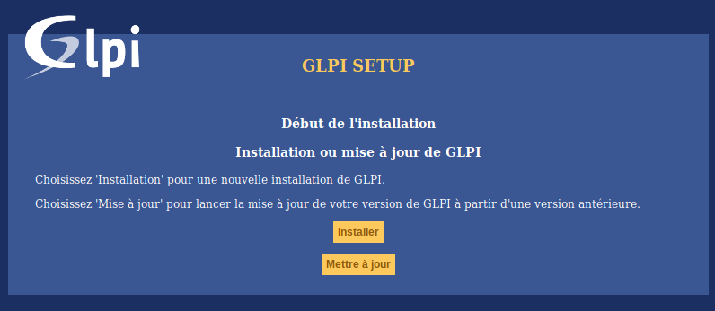
- Configurer un cron pour les tâches
crontab -e
- et coller la ligne suivante
* * * * * /usr/bin/php /var/www/glpi/front/cron.php &>/dev/null
- Editer le fichier php.ini dans le répertoire /etc/php/7.0/cli
nano /etc/php/7.0/cli/php.ini
- et adapter cette ligne pour y indiquer votre timezone
date.timezone = Europe/Brussels
Vous pouvez aussi l'adapter pour autoriser l'upload de fichiers volumineux
upload_max_filesize = 500M
post_max_size = 500M
memory_limit = 500M
default_socket_timeout = 6000
- Editer le fichier php.ini dans le répertoire /etc/php/7.0/apache2
nano /etc/php/7.0/apache2/php.ini
- et adapter cette ligne pour y indiquer votre timezone
date.timezone = Europe/Brussels
Vous pouvez aussi l'adapter pour autoriser l'upload de fichiers volumineux
upload_max_filesize = 500M
post_max_size = 500M
memory_limit = 500M
default_socket_timeout = 6000

Installation de FusionInventory
- Télécharger le plug-in pour GLPI
wget https://github.com/fusioninventory/fusioninventory-for-glpi/releases/download/glpi9.4%2B1.1/fusioninventory-9.4+1.1.tar.bz2
- Décompresser l'archive
tar xvfj fusioninventory-9*
- Copier les fichiers dans le bon répertoire
cp -r fusioninventory /var/www/glpi/plugins/
- Changer le propriétaire des fichiers
chown -R www-data:www-data /var/www/glpi/
- Dans GLPI, installer puis activer le plugin FusionInventory

Intégration au serveur LDAP/Active Directory
- Installer les packages nécessaires
apt-get install php-ldap ldap-utils
- Copier le certificat du serveur LDAP dans le répertoire /usr/local/share/ca-certificates
cp server-ad.crt /usr/local/share/ca-certificates
- Mettre à jour la database des certificats
update-ca-certificates
- Vérifiez si vous savez vous connecter sur le serveur LDAP distant
#Si je veux vérifier localement un certificat sur base des CA présents dans /etc/ssl/certs
#openssl verify -CApath /etc/ssl/certs sambaCert.pem
openssl s_client -showcerts -connect srv-ad.makeitsimple.lan:636
- La réponse devrait être : Verify return code: 0 (ok)
- Editer le fichier ldap.conf
nano /etc/ldap/ldap.conf
- Il devrait ressembler à ceci
BASE dc=makeitsimple.lan
URI ldaps://srv-ad.makeitsimple.lan
#SIZELIMIT 12
#TIMELIMIT 15
#DEREF never
# TLS certificates (needed for GnuTLS)
TLS_CACERT /etc/ssl/certs/ca-certificates.crt
- Faire un test de connexion en interrogeant le serveur LDAP
ldapsearch -x -d 1 -D 'cn=Administrator,cn=Users,dc=makeitsimple,dc=lan' -W -b'cn=Users,dc=MAKEITSIMPLE,dc=LAN'
- Dans GLPI Configuration → Authentification → Annuaire Ldap → Cliquer sur le +
- Voici un exemple de configuration, adapter selon les besoins et tester 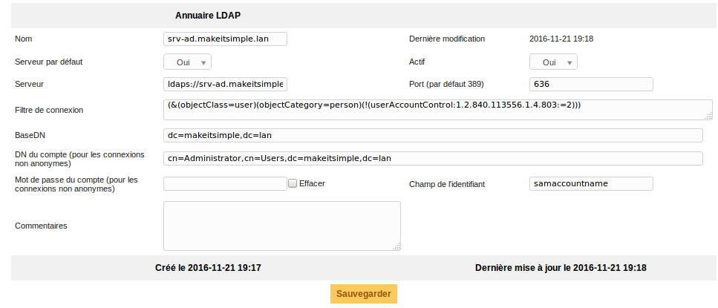
- Importer les users via Administration → Utilisateurs → Liaison annuaire LDAP 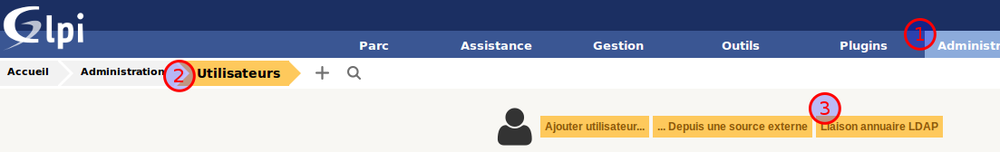

Configuration SSL
- Activer et ssl & désactiver l'accès par défaut
a2dissite 000-default.conf
a2enmod ssl
- Créer les certicats nécessaires
- Editer le fichier /etc/apache2/sites-available/glpi.conf
nano /etc/apache2/sites-available/glpi.conf
- Voici à quoi devrait ressembler le fichier
#les 4 premières lignes sont des tests pour intercepter tout ce qui n’est pas nommé par DNS
<VirtualHost 10.0.0.214:80>
ServerName 10.0.0.214/
DocumentRoot /var/www/glpi
</VirtualHost>
<VirtualHost srv-glpi.makeitsimple.lan:80>
ServerName srv-glpi.makeitsimple.lan/
Redirect / https://srv-glpi.makeitsimple.lan/
</VirtualHost>
<VirtualHost srv-glpi.makeitsimple.lan:443>
ServerName srv-glpi.makeitsimple.lan
DocumentRoot /var/www/glpi
SSLEngine on
SSLCertificateFile /etc/apache2/srv-glpi.crt
SSLCertificateKeyFile /etc/apache2/srv-glpi.key
</VirtualHost>
- Dans les paramètres généraux de GLPI, changer l’url du serveur pour refléter son FQDN. Sinon le déploiement de paquet ne fonctionnera pas. Dans les paramètres Administration → Entités → Root entity → Fusioninventory

Single Sign On (SSO)
- Installer les paquets samba & winbind
apt install samba winbind smbfs libapache2-mod-auth-ntlm-winbind
- Configurer Samba pour se connecter au domaine
nano /etc/samba/smb.conf
- Coller une configuration +/- similaire
workgroup = MAKEITSIMPLE
realm = MAKEITSIMPLE.LAN
security = ADS
#if using Active Directory
encrypt passwords = true
- Redémarrer les services Samba et joignez le domaine (Attention resolv.conf doit pointer vers le DC)
service smbd restart
service nmbd restart
net ads join -U Administrator
- Editer le fichier nsswitch
nano /etc/nsswitch.conf
- et modifier les deux lignes suivantes
passwd: compat winbind
group: compat winbind
- Redémarrer Winbind
service winbind restart
- Si tout fonctionne, vous devriez avoir une réponse avec ces commandes
wbinfo -g
wbinfo -u
- Ajouter www-data comme user pouvant se connecter à Winbind
adduser www-data winbindd_priv
- → Voici des commandes qui pourraient aider
  - usermod -a -G winbindd_priv www-data
  - chgrp winbindd_priv /var/lib/samba/winbindd_privileged
  - ln -s /var/lib/samba/winbindd_privileged/pipe /var/run/samba/winbindd_privileged/pipe
- Activer le module
a2enmod auth_ntlm_winbind
- Editer votre fichier de configuration apache relatif à l’install GLPI
nano /etc/apache2/sites-enabled/000-default.conf
- ou
nano /etc/apache2/sites-available/glpi.conf
- si vous avez activé ssl. Voici un exemple de ce que vous devriez avoir dans une configuration simple
VirtualHost *:80>
ServerAdmin webmaster@localhost
DocumentRoot /var/www/html
ErrorLog ${APACHE_LOG_DIR}/error.log
CustomLog ${APACHE_LOG_DIR}/access.log combined
<directory /var/www/html>
NTLMAuth on
AuthName "NTLM Authentication"
NTLMAuthHelper "/usr/bin/ntlm_auth --helper-protocol=squid-2.5-ntlmssp"
NTLMBasicAuthoritative on
AuthType NTLM
require valid-user
</directory>
</VirtualHost>
- Dans GLPI → Configuration → Authentification → Autre méthode d’authentification
  - Champs de stockage de l’identifiant : REMOTE_USER
  - Supprimer le domaine des identifiants : NON
  - - SCREENSHOTS!
- Le navigateur doit être en mesure d’envoyer les infos NTLM. Pour IE, il faut que le site soit reconnu comme Sécurité=intranet.

Cron ne veut pas fonctionner
- Liste numérotéeVérifier que le timezone est bien configuré dans les deux fichiers PHP
- Voir dans Configuration → Action automatique → Tasksheduler si
  - Mode éxécution = CLI
  - Prochaine exécution n’est pas bloqué 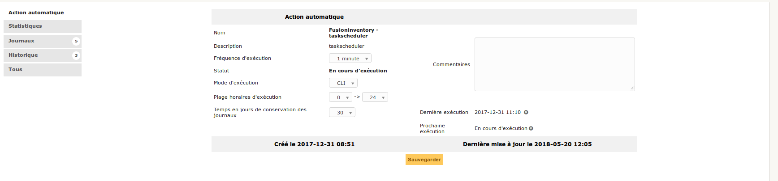

Sources
- https://blog.untoldvoyage.com/2012/10/08/sharepoint-sso-ntlm-from-apache-ubuntu/

